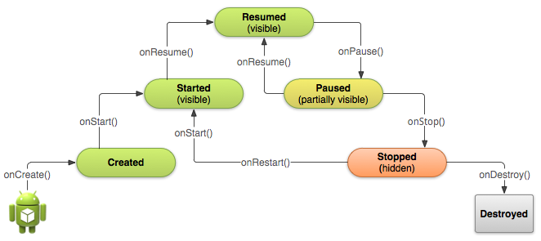

1. CÁC BƯỚC THỰC HIỆN
2. Cấu trúc chương trình:

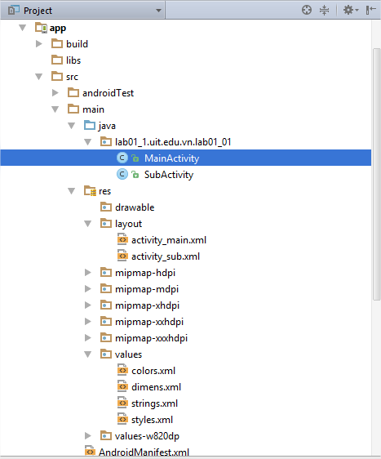

1. Các file dimens, strings

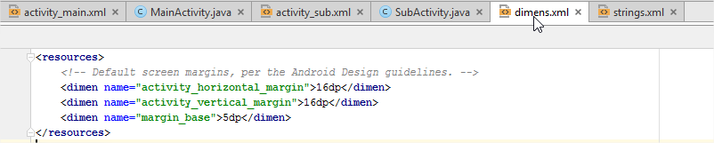

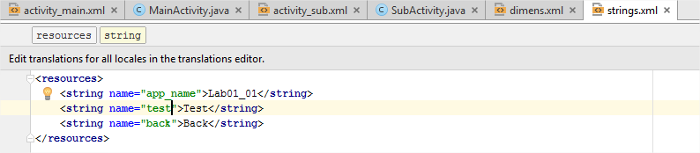

1. Các file layout

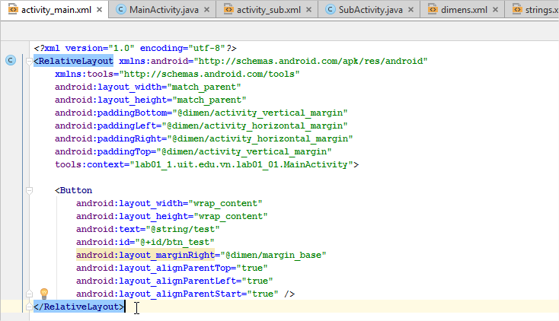

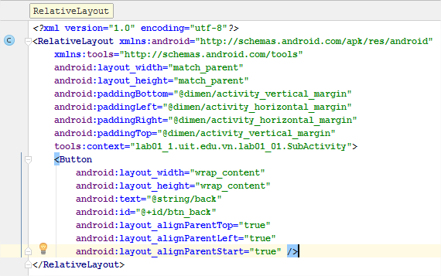

1. Xử lý tại các activities

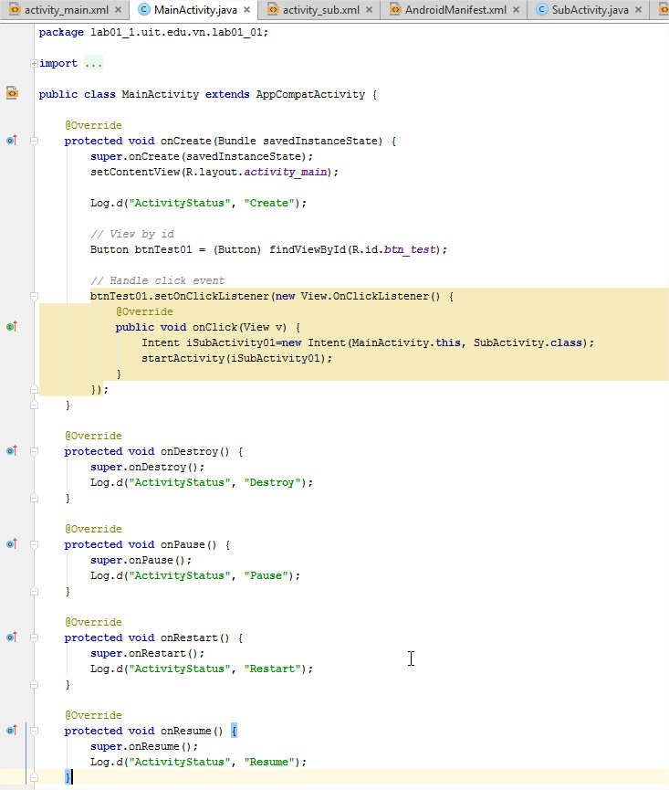

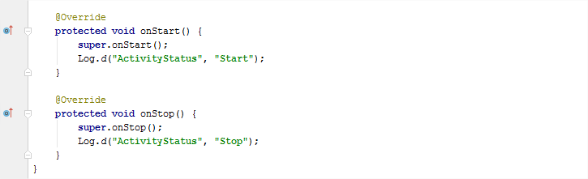

1. Chạy thử và kiểm tra kết quả

